

Т - Планировщик задач
09.11.2024
─

Шкодин Роман Владимирович
Т-Образование
Россия, Санкт-Петербург
romson.ru@gmail.com

Обзор
Данный проект связан с внедрением в продукт Т-Банка удобного планировщика задач. Потребность в нём возникла в ходе опроса пользователей продукта. В своём проекте я расскажу о целях, задачах и способе реализации. Планировщик задач позволяет клиентам эффективно управлять своими финансами, интеграция планировщика в продукт обеспечивает простой и понятный интерфейс, доступный в любое время и в любом месте. Удобный и функциональный планировщик задач улучшает взаимодействие с банком, повышая уровень удовлетворенности клиентов и их лояльность.

Цели для банка:
- Внедрение удобного планировщика задач в продукт Т-банка для повышения удобства и функциональности сервиса для клиентов.
- Повышение лояльности клиентов: Удобный планировщик задач делает продукт более привлекательным для клиентов, увеличивая их лояльность к банку.
- Увеличение использования приложения: Функциональный планировщик может мотивировать клиентов чаще пользоваться продуктом и решать больше финансовых вопросов.
- Снижение операционных затрат: Планировщик может автоматизировать некоторые задачи клиентов (напоминания о платежах, переводы, отслеживание счета), что снижает нагрузку на службу поддержки банка.
- Получение информации о клиентах: Планировщик может собирать данные о финансовых привычках клиентов, что может быть использовано для улучшения продуктов и услуг банка.

Цели для клиентов:
- Управление финансами: Планировщик позволяет эффективно управлять своими денежными средствами, отслеживать платежи, устанавливать напоминания и планировать будущие финансовые операции.
- Экономия времени: Автоматизация некоторых задач освобождает время клиентов от рутинных действий.

Технические подробности
Что из себя представляет обновление?
Пример: Прототип интерфейса пользователя.
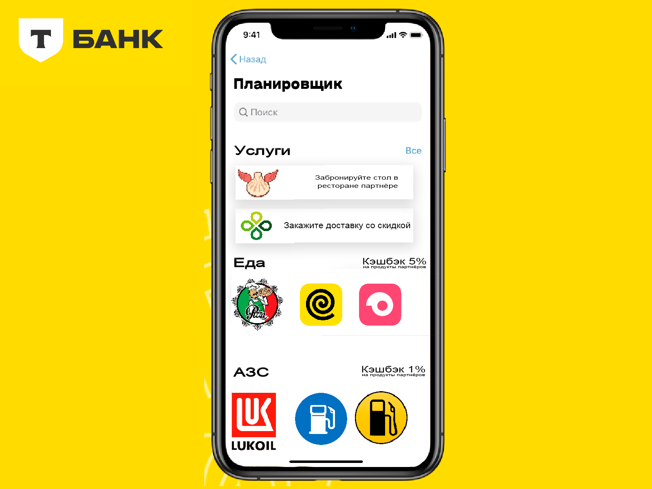

Интерфейс обновления будет включать в себя удобные для пользователей CTA-кнопки для заказа доставки на дом, брони столов в ресторане итд …

Ключевые этапы

Планирование изменений
И так из задания я уже имею представление о грядущем обновлении.
Данный этап включает в себя:
- Определение цели и задач:
• Что именно мы хотим изменить?
Необходимо ввести в приложение новую функцию, позволяющую пользователям переходить в те каталоги сервисов (которые предоставляет Т-Банк), потребность в пользовании которыми у них возникает, облегчая тем самым им задачу в поиске.
• Какую проблему мы решаем?
Мы решаем проблему неудобство пользования различными сторонними сервисами конкурентов (пример: неудобно открывать различные приложения доставки, приложения ресторанов для брони столиков или же заказа такси). Мы помогаем пользователю сэкономить свое время на поиск, облегчаем задачу планирования своих нужд. Мы предоставляем пользователю удобный планировщик с понятным и простым интерфейсом, мотивируя пользование кэшбэком или скидками на доставку от партнеров.
• Какие результаты мы хотим получить?
Мы хотим получить высокий уровень пользования нашим обновлением. А также достигнуть целей данного проекта.

- Анализ текущего состояния:
• Как работает продукт сейчас?
На данный момент приложение предоставляет возможность
Сэкономить на заправке своего автомобиля, бронировании отеля, покупке авто и авиабилетов, а также покупки одежды через T-Shop.
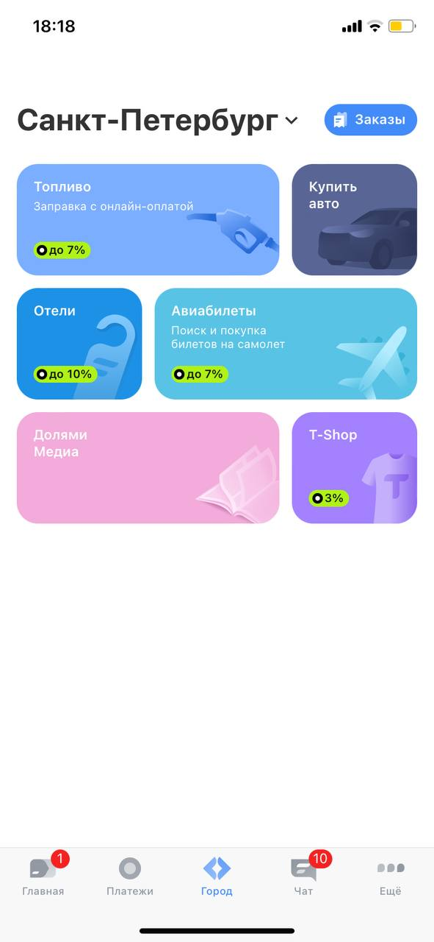
Однако нет структурированной системы для закрытия ежедневных потребностей.

• Какие у него есть преимущества и недостатки?
У функции “Город” преимущество в том, что оно помогает закрывать определенные потребности человека, которые отражены на скриншоте.
Однако нет структурированной системы для закрытия ежедневных потребностей, которые я привёл в качестве примера в своем “Планировщике”, и которые были отражены в задаче.
• Каковы основные потребности пользователей?
Потребности человека ежедневно очень разнообразны, и зависят от его образа жизни, работы, увлечений и т.д. Некоторые из них я изобразил в схеме, которую создал в Miro:
https://miro.com/app/board/uXjVLHHVjFI=/?share_link_id=252219283567
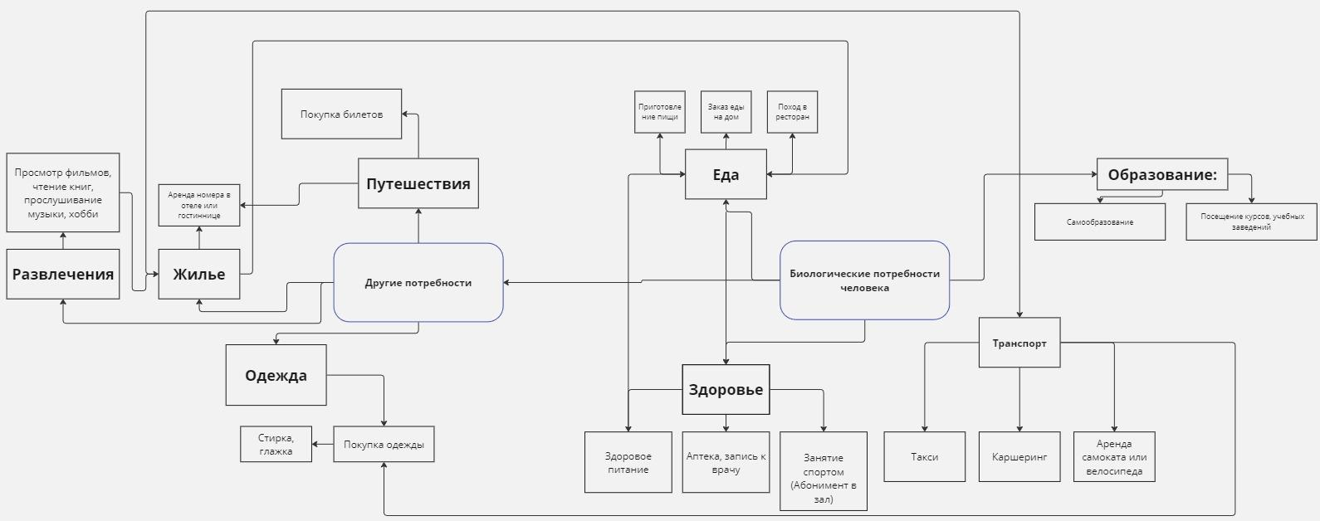

- Оценка рисков и ресурсов:
• Какие риски существуют при реализации изменений?
Технические риски -
Сложность интеграции: Интеграция разнообразных внешних сервисов в одно приложение может быть технически сложной и требовать значительных ресурсов.
Проблемы с безопасностью: Обеспечение безопасности данных клиентов и финансовых операций в условиях интеграции с третьими сторонами является важнейшим задачей.
Совместимость и стабильность: Необходимо убедиться, что новая функция совместима с существующим приложением банка и стабильно работает на всех устройствах и платформах.
Риски, связанные с откликом клиентов -
Низкая вовлеченность клиентов: Не все клиенты могут быть заинтересованы в новой функции, и она может оказаться невостребованной.
Негативные отзывы: Плохой пользовательский опыт может привести к негативным отзывам и повредить репутацию банка.
Риски, связанные с бизнесом -
Высокие стоимости реализации: Разработка, тестирование и внедрение новой функции могут потребовать значительных финансовых вложений.
Конкуренция: Банк может столкнуться с конкуренцией со стороны специализированных сервисов, которые уже предоставляют аналогичные функции.
Риски, связанные с пользовательским опытом -
Перегрузка функционала: слишком много функций может сделать приложение слишком сложным и неудобным в использовании.
Недостаточное внимание к главной функции: Новая функция может отвлечь внимание клиентов от основных банковских услуг.
Плохой пользовательский интерфейс: Неудобный интерфейс новой функции может отпугнуть клиентов и свести на нет все ее преимущества.
• Как можно снизить риски?
Тщательное планирование: Проведение глубокого анализа потребностей клиентов, разработка четкой концепции и плана реализации.
Тестирование и отладка: Проведение тестирования как на техническом уровне, так и на уровне пользовательского опыта.
Поэтапное внедрение: Запуск новой функции в тестовом режиме для ограниченного количества пользователей.
Обратная связь от клиентов: Сбор и анализ отзывов клиентов для улучшения функционала и интерфейса.
Четкая коммуникация: Информирование клиентов о новой функции и ее преимуществах.
—---------------------------------------------------------------------------------------------------------------------------------
Новый продукт будет представлять собой универсальное приложение для управления финансами и повседневными потребностями. Он будет отличаться удобным интерфейсом, интеграцией с разнообразными сервисами, безопасностью и возможностью персонализации.

Анализ результатов внедрения
После внедрения планировщика в продукт, нам следует провести анализ активности пользования нашей инновацией.
В первую очередь после внедрения, нам необходимо вычислить Net Promoter Score, то есть коэффициент лояльности и удовлетворенности клиентов. Это нам даст понять, насколько результативно было преобразование.
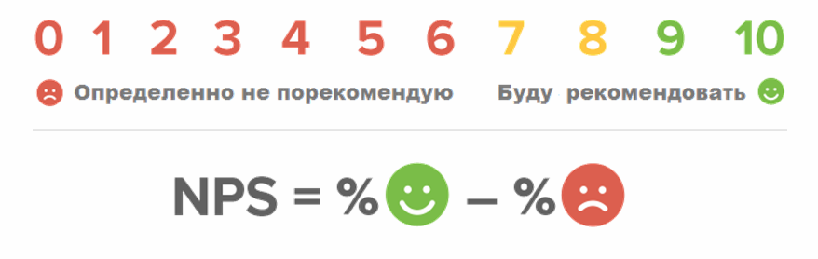
Также необходимо постоянно отслеживать метрику NSM (North Star Metric)
Для того чтобы удерживать правильные ориентиры в работе и понимать единые цели. Приоритизировать задачи сотрудников, чтобы эффективно достигать целей нового преобразования. Находить слабые стороны и новые варианты развития, а также поддерживать открытость работы в команде и прозрачность результатов работы
Важно просчитывать LTV (LifeTime Value)
Для того чтобы определять оптимальную САС. Метрика помогает оценить, во сколько банку обходится привлечение нового заказчика. Строить прогнозы окупаемости маркетинговых затрат. Рассчитывать эффективность рекламных каналов

